Le comité Dordogne du sport adapté vous invite à participer à cet événement :

CHALLENGE DÉPARTEMENTAL
« RAID SPORTIF ADAPTÉ DORDOGNE »
Journée compétitive
MARDI 25 JUIN 2024 SPORT ADAPTÉ JEUNE
&
DÉFI NATURE REGIONAL
Journée loisir
MERCREDI 26 JUIN 2024

Base de loisirs départementale de Rouffiac
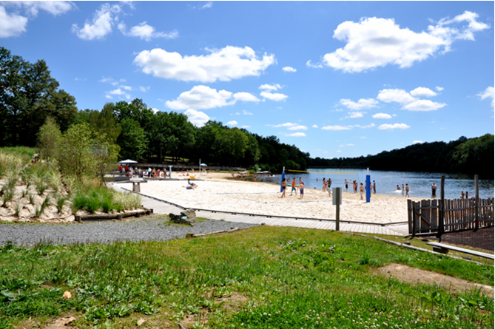

Le site qui vous accueille :
Base départementale de loisirs de Rouffiac

Au nord-est du département, la base de loisirs de Rouffiac se situe sur une vaste retenue d’eau (40ha) entouré d’un grand parc boisé. Elle offre de multiples loisirs de pleine nature et dispose d’une plage ainsi que de l’un des seuls téléskis nautique de Nouvelle-Aquitaine.
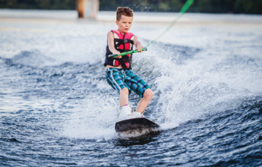
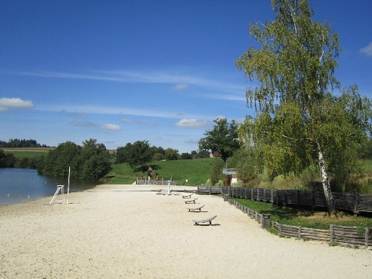
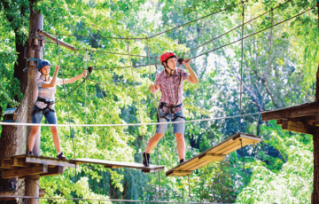

Le site accueille aussi des séjours vacances gérés par la SEMITOUR avec un centre d’hébergement entièrement neuf et un camping disposant d’un service de restauration collective.
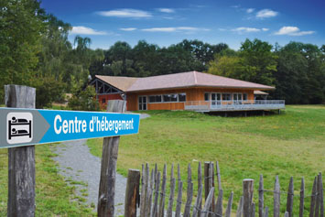
Réservations :
Téléphone : 05.53.52.68.79
Mail : rouffiac24@orange.fr

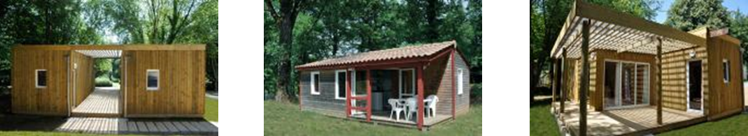

Challenge départemental « raid sportif adapté »
&
Défi nature régional

Cet évènement est une manifestation sportive multi activités sur le thème des Activités Physiques de Pleines Natures (APPN). Elle regroupe un challenge départemental Sport Adapté Jeune sous forme de « raid compétitif » (le 25/06). Elle comprend également une journée de pratique loisir autour de défis nature.

Vidéo de présentation : cliquez ici !

Les compétitions du « raid sportif adapté » combinent des épreuves en équipes d’endurances telles que le trail, le VTT et le canoë en y associant des épreuves de tir de précision telles que le tir à la sarbacane et des épreuves de cohésion.

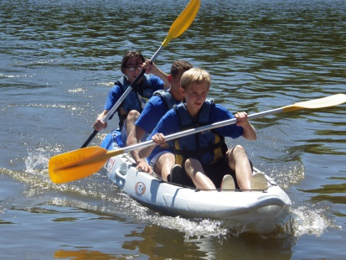
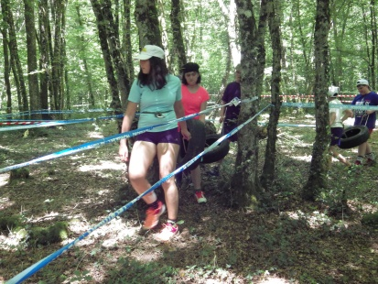
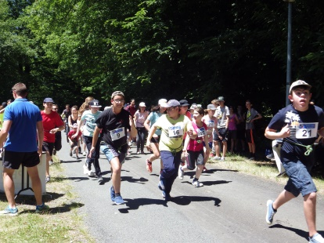

La journée de défis nature sera l’occasion pour chacun de découvrir ou pratiquer des activités physiques de plein air que le site peut offrir qui seront adaptées aux capacités de chacun.

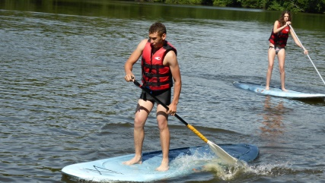
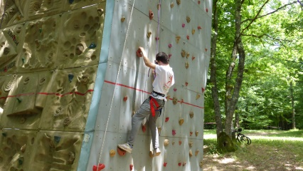
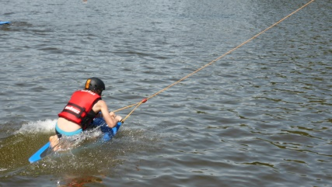

Challenge départemental « raid sportif adapté »
Sport Adapté Jeune

Les épreuves :

 | EPREUVE D’ENDURANCE | TIR DE PRECISION | EPREUVES DE COHESION
CD | Course à pied nature 2500 m  Canoë & relais VTT | Tir à la sarbacane  3 tir /pers ; 15s de pénalité/échec | Ces épreuves « surprises » vous seront présentées lors du retrait de vos dossards à votre arrivée.  Les concurrents devront coopérer pour réussir.  Un repérage des parcours et épreuves sera possible le matin avant le début de la course.
BC | Course à pied nature 2500 m  Relais VTT | Tir à la sarbacane  3 tir /pers ; 15s de pénalité/échec
AB | Course à pied nature 1000 m | Tir à la sarbacane  3 tir /pers ; 15s de pénalité/échec
Course Loisir | Course à pied nature 1000 m | Tir à la sarbacane

La réglementation
Chaque équipe doit :
- Être composée de 3 sportifs de même classe.
Pour la course loisir, l’équipe peut être composée de 2 ou 3 sportifs.
- Possibilité d’équipe mixte ou non mixte (classement différent à la fin) ou inter associations.
- Être représentée par une couleur de tee-shirt de son choix.

Chaque concurrent doit être titulaire d’une licence sportive FFSA 2023/2024.
Le départ et l’arrivée des 3 épreuves (AB, BC et CD) se font en un seul et même point.
Attention, les 3 coéquipiers effectueront la course ensemble du début à la fin.
Sera établis un classement par classes, fille, garçon et mixte (si les effectifs nous le permettent). Pas de classement pour la course loisir.

Défi Nature Régional

Cette journée s'organise autour de 3 défis différents.

- Le défi découverte s’adresse à des personnes qui n’ont jamais pratiqué l’activité. Sans être suraménagé, ce défi est facile d’accès et à pour objectif de donner l’envie de découvrir davantage l’activité sans mettre en difficulté les pratiquants.

- Le défi énergie s'adresse à des personnes qui ont déjà pratiqué l'activité et qui souhaitent pratiquer dans un objectif de longévité et régularité. L'engagement technique n'est pas nécessairement plus difficile mais les temps de pratique sont accrus.

- Le défi performance s'adresse à des personnes qui recherchent la confrontation à soi pendant une activité sportive. Une contrainte temporelle ou de points peut être envisagée mais il n'y aura pas de classement entre les sportifs.

INFORMATIONS

Chaque activité proposée lors de cette journée pourra se décliner dans les trois défis cités précédemment.

Chaque groupe de participants pourra pratiquer jusqu’à 4 activités en fonction de votre heure d’arrivée et de départ.

Lors de votre inscription vous devrez sélectionner par ordre de préférence six activités de votre choix.

Un planning par groupes sera distribué en début de journée en indiquant les différentes rotations et créneaux horaires à respecter pour chacune des activités sélectionnées.

Défi Nature Régional : les activités proposées

Escalade : Sur tour artificielle avec baudrier et corde jusqu’à 9m sans harnachement jusqu’à 3m.
Pont de singe adapté : pont de singe disposé entre deux arbres à 1m du sol.
VTT : balade dans les forets de la base ou parcours de maniabilité.
Canoë Kayak : balade et/ou course en fonction du niveau de pratique*.
Téléski nautique : Tracté par un câble et adaptable aux capacités de chacun avec diverses boards (ski, wakeboard, planche à genou ou sur le ventre) *.
Stand Up Paddle : initiation et balades sur le lac*.
Golf : Initiation ou pratique pour le plaisir avec du matériel adapté (petits clubs et balles mousse).
Tir à l’arc : Initiation ou pratique loisir en tir sur cible.
Tir à l’arc nature : Parcours forestier de tir à l’arc sur cibles animales en mousse.
Sarbathlon : Mélange de parcours et de tir à la sarbacane (tir à la sarbacane sans course possible).
Tir à la carabine laser : Tir avec des carabines infrarouges sans déflagration ni sensation de recul.
Tennis : initiation et pratique loisir.
Beach rugby : Initiation et pratique loisir du rugby sur plage.
Boxe éducative : Initiation et pratique loisir, de la boxe sans coups orienté sur la maitrise de son corps.
Accrobranche : Parcours de la base avec plusieurs niveaux de difficulté accessible à tous.
Athlétisme : Mélange ludique de lancers variés autour des objets que l’on retrouve en compétition d’athlétisme.
Sandball : Initiation et découverte du handball sur plage.
Pêche : Pêche au coup ou au lancer en fonction du défi choisis et jeux sur les thèmes de l’activité (poissons, environnement etc…).
Musique assistée par ordinateur : Bouge et crée un bœuf musical grâce à tes mouvements.
Danse africaine : initiation à la danse africaine sur percussions.
Activités Motrices : Jeux ludiques thématisés destinés aux personnes très déficitaires.

NOUVEAUTÉS

Thèque : Jeu dérivé du baseball et adapté pour de petits groupes et tous niveaux.
Beach soccer : Initiation et pratique loisir du football sur plage.

*« Attestation de natation 25M et capacité à s’immerger » et/ou « Test d’aisance aquatique » obligatoire pour les activités aquatiques

PROGRAMME RAID SPORTIF SAJ PRÉVISIONNEL
25 juin 2024
10H00 Accueil des équipes, retrait des dossards, cartes et reconnaissance des parcours
13H15 Mise en place des équipes sur la zone de départ
13H30 Départ des courses loisirs et AB
14H00 Départ de la course BC
14H45 Départ de la course CD
16H30 Remise des récompenses
19H30 Ouverture de la restauration au centre d’hébergement
20H30 Ouverture de la soirée dansante
22H30 fin de la soirée dansante
PROGRAMME DÉFI NATURE RÉGIONAL
26 juin 2024
09H00 Accueil des Participants, café jus de fruits. Remise des programmes de rotation et plans d’implantation des activités.
10H00 Début des rotations sur les activités.
12H00 Pot sur la plage et discours des officiels.
14H00 Reprise des rotations.
16H00 Fin des activités.
19H30 Ouverture de la restauration au centre d’hébergement
20H30 Ouverture de la soirée dansante
22H30 fin de la soirée dansante
INFORMATIONS SPORTIVES
- Equipement : Prévoir une tenue sportive, des épingles à nourrice ainsi que de l’eau.
- Rappel des catégories d’âges : Moins de 15 ans (2008 et après) ; Moins de 21 ans (2007-2003).
- Attestation individuelle de natation ou d’aisance aquatique obligatoire pour les sportifs jeunes engagés en CD : Photocopie à fournir dans le dossier d’inscription
- La Licence FFSA 2023/2024 est obligatoire.

Challenge départemental SAJ « raid sportif adapté »
25 juin 2024

A renvoyer au CDSA24 avant le 28 mai 2024

N° d’Affiliation – FFSA | Nom de l’association
Adresse | Personne à contacter :  Tel + Email

Attestation individuelle de natation ou d’aisance aquatique obligatoire pour les sportifs engagés en CD : Photocopie à fournir dans le dossier d’inscription

Equipes / Catégories d’âges | Loisir | AB | BC | CD | NOM | PRENOM | SEXE  (M/F) | Date de naissance | Licence Découverte 10€  Oui-non

Equipe 1
-------- ans

Equipe 2
-------- ans

Equipe 3
-------- ans

Equipe 4
-------- ans

Défi Nature Régional
26 juin 2024

A renvoyer au CDSA24 avant le 28 mai 2024

N° d’affiliation
et nom de l’Association

Email
Accompagnateur
Nom – Prénom + N° tel

NOM – Prénom | Né le | Sexe | Licence à la journée (oui-non)

DEFI NATURE REGIONAL
26 juin 2024
INSCRIPTIONS - NOM ASSOCIATION

Cochez 6 activités de votre choix par ordre de préférence et pensez à préciser l’effectif de vos groupes et votre heure d’arrivée sur site.
Nous vous conseillons d’arriver au plus tard à 9h30 pour pouvoir faire la première activité
Si vous souhaitez inscrire plus de 2 groupes remplissez plusieurs feuilles
En rouge les activités nécessitant une attestation d’aisance aquatique ou de savoir nager

Arrivée prévue à ……H…… Départ prévu à …..H…..
 | Groupe 1 |  |  | Groupe 2
Défi | Découverte | Energie | Performance | Découverte | Energie | Performance
Escalade
Pont de singe adapté
VTT
Canoë-Kayak
Téléski-nautique
Stand up paddle
Golf
Tir à l’arc
Sarbathlon
Tir à la carabine laser
Tennis
Beach rugby
Boxe éducative
Accrobranche
Athlétisme
Sandball
Musique assistée ordi
Pêche
Danse Africaine
Thèque
Tir à l’arc Nature
Beach soccer
Activités Motrices

